# Actividad Evaluable

|  |  |
| --- | --- |
| Módulo | Servicios de red |
| Nombre y Apellidos: | Daniel Cristos Roncero |
| Nombre y Apellidos: | Jorge Pérez Pérez |
| Nombre y Apellidos: |  |
| Estas soluciones deben ser entregadas en PDF. | |

## FECHA DE ENTREGA: --/--/21

Objetivos

El objetivo de esta actividad individual es la de repasar, asentar y adquirir un mayor conocimiento de lo impartido en clase.

#### El archivo debe nombrarse como: nombre_apellido1_apellido2.PDF

##### Ej: Belen_Vargas_Sabater.pdf

Cuestiones

EJERCICIO 1: **Práctica**: Realizar una guía práctica a modo de tutorial, sobre el uso de GitHub, algunos de los elementos que debe cubrir son:

* Creación de repositorio y conexión con repositorio personal de gitHub mediante terminal con ejemplos

Después de subir las cosas en local toca poner el push para subirlo al repositorio online de github.

Nos iremos a github y le daremos a new repositories para hacer pues un nuevo repositorio. Después de eso, le daremos todos los permisos al repositorio y haremos un token para que nos deje pasar las cosas del repositorio local al remoto, y lo pueda modificar todo el mundo que quiera.



#### Una vez dados todos los permisos

Para hacer un token hay que seguir los primeros pasos

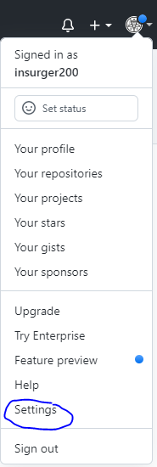 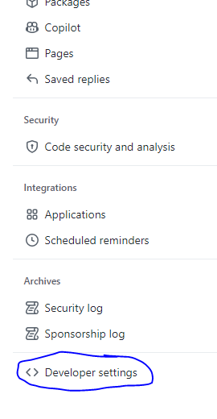 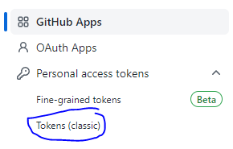

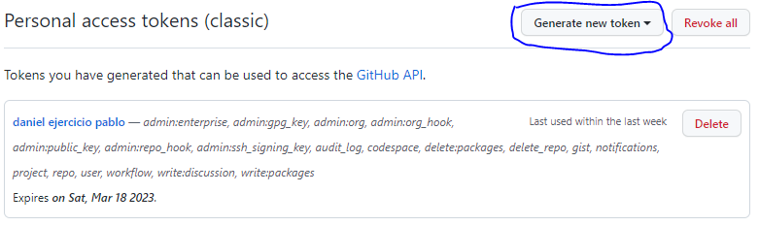 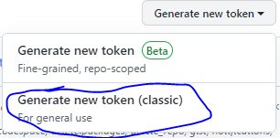 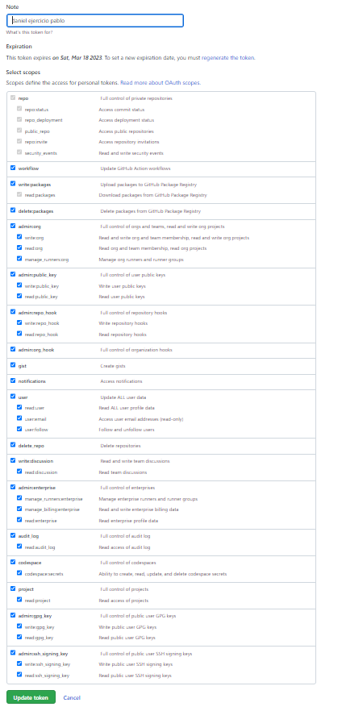 c

Nos iremos a Ubuntu y desde ahí pondremos el repositorio local para enviarlo al github. Y pondremos los siguiente comandos:

Git init

Git remote add origin <https://github.com/insurger200/Ejerciciopablogit.git> en nuestro caso

Git remote -v

Git push origin master

Git push

Git push --set-upstream origin main y nos pedira usuario y contraseña.

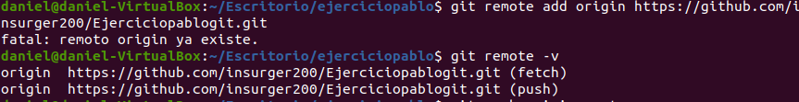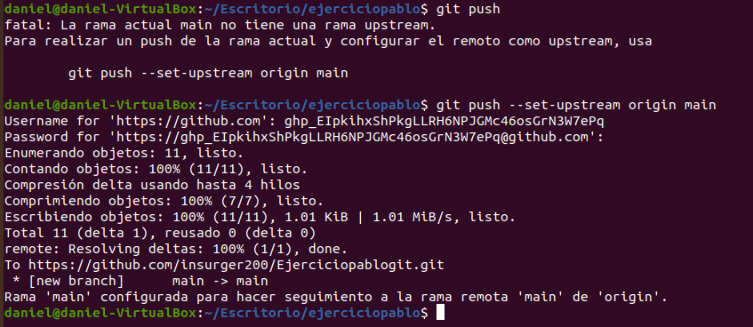

Clonamos en el escritorio el repositorio para que lo podamos modificar una vez modifiacdo lo subiremos, con el git add * vemos que esta bien subido y ahora con el git remote add Jorge y su https y después git push Jorge main y nos saldrá lo de iniciar sesión y contraseña

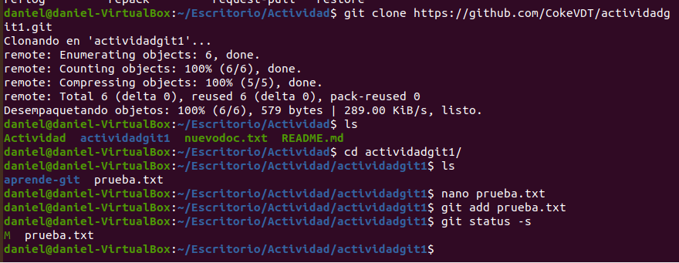

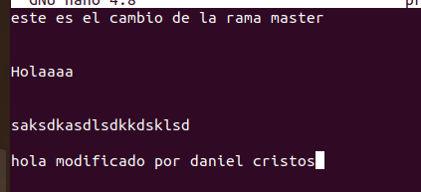

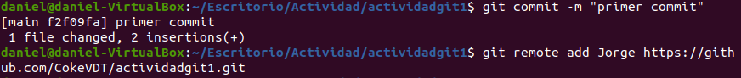

Cuando pongamos el usuario y la contraseña pondremos el tocken previamente hecho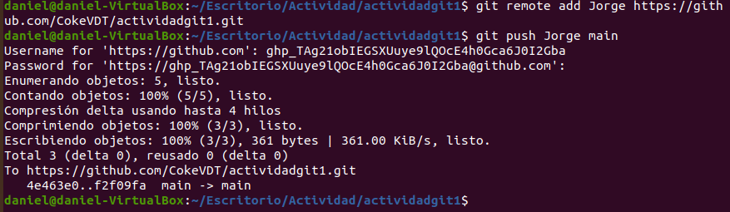

* Push Y pulls a los repositorios desde el terminal con ejemplos.



Push sirve para subir el repositorio local al online y pull para ver el interior del ultimo push que ha habido y lo que se ha modificado

El pull es para ver lo actualizado que esta el repositorio. 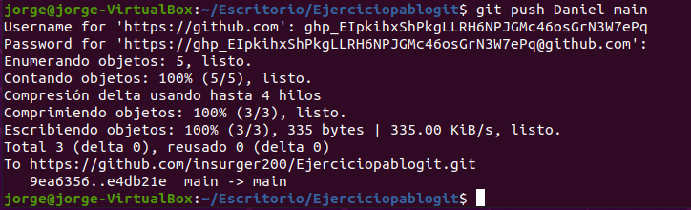

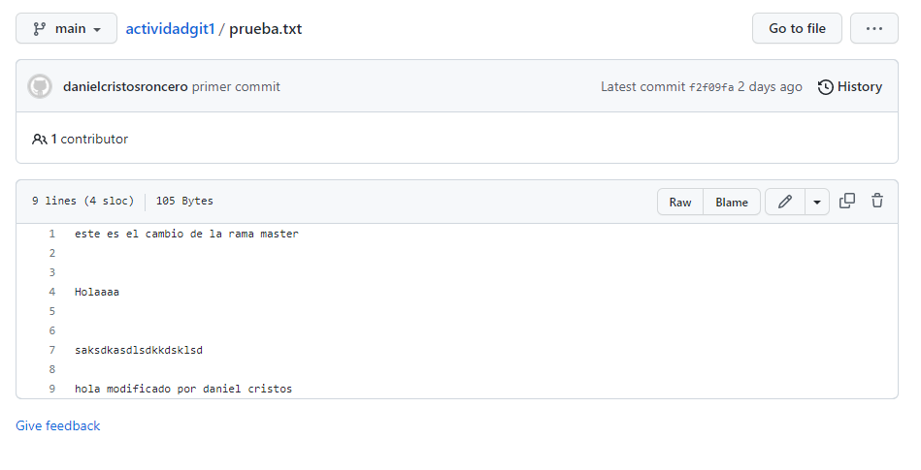

El pull es para ver lo actualizado que esta el repositorio.

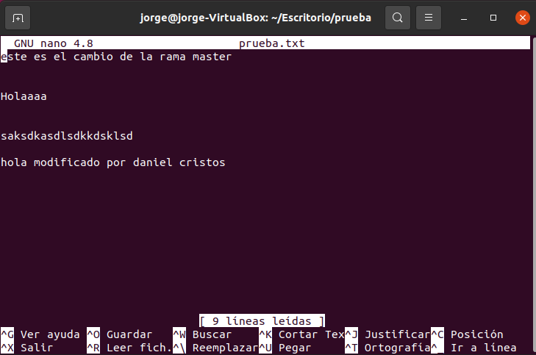

* Cada miembro del equipo debe realizar cambios en el repositorio propiedad de uno de los miembros, documenta el proceso.

Lo he intercambiado con Jorge el token, aquí esta su parte, se ve que you soy contribuidor de su repositorio, y que esta editado, y también se ve como hace el push a mi repositorio,

